Resolución del Pleno del Instituto de Transparencia, Acceso a la Información Pública y Protección de Datos Personales del Estado de México y Municipios, con domicilio en Metepec, Estado de México, a diez de febrero dos mil veintidós.

VISTO el expediente electrónico formado con motivo del recurso de revisión número 06205/INFOEM/IP/RR/2021, interpuesto por un particular que al momento de ingresar la solicitud de información e interponer el recurso de revisión, no señaló nombre o seudónimo con el cual desee ser identificado, en lo sucesivo el Recurrente, en contra de la respuesta del Tribunal de Justicia Administrativa del Estado de México, en lo subsecuente El Sujeto Obligado, se procede a dictar la presente resolución.

A N T E C E D E N T E S

PRIMERO. De la solicitud de información.
En fecha seis de diciembre de dos mil veintiuno, el Recurrente, presentó a través del Sistema de Acceso a la Información Mexiquense (SAIMEX), ante el Sujeto Obligado, la solicitud de acceso a la información pública, a la que se le asignó el número de expediente 00151/TRIJAEM/IP/2021, mediante la cual solicitó lo siguiente:

“Solicito se me envíen todas y cada una las sentencias publicas de los años 2021 y 2020 emitidas por este Tribunal Administrativo, respecto de las Faltas Administrativas graves y no graves cometidas por servidores públicos del estado de México, derivadas de los Informes de Presunta Responsabilidad Administrativa, omitiendo enviarme datos personales y demás que esta Unidad considere como datos que no se puedan proporcionar de manera visible, solicitando sea cubierto dicho dato de la manera correcta que considere esta Unidad Obligada. Así mismo solicito se me envié la información con su soporte documental.” (Sic).

MODALIDAD DE ENTREGA: A través del SAIMEX.
SEGUNDO. De la respuesta del Sujeto Obligado.
De las constancias que obran en el sistema SAIMEX, se advierte que en fecha seis de diciembre de dos mil veintiuno, El Sujeto Obligado emitió la respuesta en los siguientes términos:

“Mediante archivo adjunto se da respuesta a la presente solicitud.
ATENTAMENTE

L.A.E. ERIKA YOLANDA FUNES VELÁZQUEZ” (Sic).

- Adjuntando a dicha respuesta, el archivo electrónico denominado “ACUERDO SOL 151-2021.pdf”; cuyo contenido no se inserta por ser del conocimiento de las partes, sin embargo, será motivo de estudio en el Considerado respectivo.

TERCERO. Del recurso de revisión.
Inconforme con la respuesta por parte del Sujeto Obligado, el ahora Recurrente interpuso el presente recurso de revisión en fecha nueve de diciembre de dos mil veintiuno, el cual fue registrado en el sistema electrónico con el expediente número 06205/INFOEM/IP/RR/2021, en el cual aduce, las siguientes manifestaciones:

- Acto Impugnado:
“La respuesta emitida por el Tribunal bajo el acuerdo ACUERDO NO. TJA/00151/TRIJAEM/IP/2021, en donde me señala que dicha información que solicito la puedo encontrar en el Portal Digital, violentando mis derechos constitucionales consagrados en los artículos 1,6 y 8, así como el artículo 13 de la Convención Americana sobre Derechos Humano, esto en el sentido en que se me niega y no se me proporciona la siguiente información: Solicito se me envíen todas y cada una las sentencias publicas de los años 2021 y 2020 emitidas por este Tribunal Administrativo, respecto de las Faltas Administrativas graves y no graves cometidas por servidores públicos del estado de México, derivadas de los Informes de Presunta Responsabilidad Administrativa, omitiendo enviarme datos personales y demás que esta Unidad considere como datos que no se puedan proporcionar de manera visible, solicitando sea cubierto dicho dato de la manera correcta que considere esta Unidad Obligada. Así mismo solicito se me envié la información con su soporte documental.”(Sic.). Así mismo, dicha Autoridad me niega el acceso a la información y a su vez me niega el derecho y la obligación que tiene dicha autoridad a proporcionarme la información en los términos que le fue solicitada.” (Sic).

- Razones o Motivos de Inconformidad:
“La respuesta emitida por el Tribunal bajo el acuerdo ACUERDO NO. TJA/00151/TRIJAEM/IP/2021, en donde me señala que dicha información que solicito la puedo encontrar en el Portal Digital, violentando mis derechos constitucionales consagrados en los artículos 1,6 y 8, así como el artículo 13 de la Convención Americana sobre Derechos Humano, esto en el sentido en que se me niega y no se me proporciona la siguiente información: Solicito se me envíen todas y cada una las sentencias publicas de los años 2021 y 2020 emitidas por este Tribunal Administrativo, respecto de las Faltas Administrativas graves y no graves cometidas por servidores públicos del estado de México, derivadas de los Informes de Presunta Responsabilidad Administrativa, omitiendo enviarme datos personales y demás que esta Unidad considere como datos que no se puedan proporcionar de manera visible, solicitando sea cubierto dicho dato de la manera correcta que considere esta Unidad Obligada. Así mismo solicito se me envié la información con su soporte documental.”(Sic.). Así mismo, dicha Autoridad me niega el acceso a la información y a su vez me niega el derecho y la obligación que tiene dicha autoridad a proporcionarme la información en los términos que le fue solicitada.” (Sic)

CUARTO. Del turno del recurso de revisión.
Medio de impugnación que le fue turnado al Comisionado Presidente José Martínez Vilchis, por medio del sistema electrónico, en términos del arábigo 185, fracción I, de la Ley de Transparencia y Acceso a la información Pública del Estado de México y Municipios, del cual recayó acuerdo de admisión en fecha quince de diciembre del año dos mil veintiuno, determinándose en él, un plazo de siete días para que las partes manifestaran lo que a su derecho corresponda en términos del numeral ya citado.

QUINTO. De la etapa de manifestaciones y/o alegatos.
Así, una vez transcurrido el término legal referido se destaca que El Sujeto Obligado en fecha diecisiete de diciembre de dos mil veintiuno, remitió su Informe Justificado, mediante el archivo electrónico denominado “ Informe Justificado 6205-2021.pdf”; por su parte, el Recurrente no realizó alegatos, pruebas o manifestaciones, lo anterior de conformidad con la siguiente imagen:

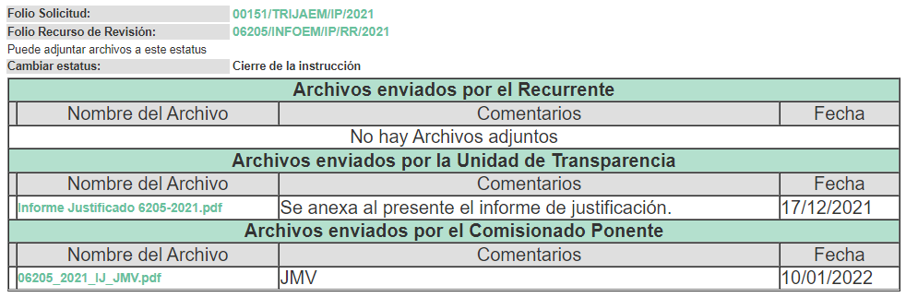

SEXTO. Del cierre de instrucción.
Así, una vez transcurrido el término legal, permitió decretarse el cierre de instrucción en fecha catorce de enero del año en curso, en términos del artículo 185, Fracción VI, de la Ley de Transparencia y Acceso a la Información Pública del Estado de México y Municipios, iniciando el término legal para dictar resolución definitiva del asunto.

C O N S I D E R A N D O

PRIMERO. De la competencia.
Este Instituto de Transparencia, Acceso a la Información Pública y Protección de Datos Personales del Estado de México y Municipios, es competente para conocer y resolver el presente recurso de revisión, conforme a lo dispuesto en los artículos 6, apartado A, fracción IV, de la Constitución Política de los Estados Unidos Mexicanos; 5, párrafos trigésimo, trigésimo primero y trigésimo segundo, fracciones IV y V, de la Constitución Política del Estado Libre y Soberano de México; artículos 1, 2 fracción II, 13, 29, 36 fracciones I y II, 176, 178, 179, 181 párrafo tercero y 185 de la Ley de Transparencia y Acceso a la Información Pública del Estado de México y Municipios; y 10, 7, 9 fracciones I y XXIV, y 11 del Reglamento Interior del Instituto de Transparencia, Acceso a la Información Pública y Protección de Datos Personales del Estado de México y Municipios.

SEGUNDO. De los alcances del Recurso de Revisión.
Anterior a todo debe destacarse que el recurso de revisión tiene el fin y alcance que señalan los numerales 176, 179, 181 párrafo cuarto, 194 y 195 y demás aplicables de la Ley de Transparencia y Acceso a la Información Pública del Estado de México y Municipios vigente y será analizado conforme a las actuaciones que obren en el expediente electrónico con la finalidad de reparar cualquier posible afectación al derecho de acceso a la información pública y garantizando el principio rector de máxima publicidad.

TERCERO. Cuestiones de previo y especial pronunciamiento.
El Recurso de Revisión en estudio contiene los elementos normativos de validez exigidos en la Ley de Transparencia y Acceso a la Información Pública del Estado de México y Municipios, establecidos en el artículo 180 que enuncia:

“Artículo 180. El recurso de revisión contendrá:
I. El sujeto obligado ante la cual se presentó la solicitud;
II. El nombre del solicitante que recurre o de su representante y, en su caso, del tercero interesado, así como la dirección o medio que señale para recibir notificaciones;
III. El número de folio de respuesta de la solicitud de acceso;
IV. La fecha en que fue notificada la respuesta al solicitante o tuvo conocimiento del acto reclamado, o de presentación de la solicitud, en caso de falta de respuesta;
V. El acto que se recurre;
VI. Las razones o motivos de inconformidad;
VII. La copia de la respuesta que se impugna y, en su caso, de la notificación correspondiente, en el caso de respuesta de la solicitud; y
VIII. Firma del recurrente, en su caso, cuando se presente por escrito, requisito sin el cual se dará trámite al recurso.

Adicionalmente, se podrán anexar las pruebas y demás elementos que considere procedentes someter a juicio del Instituto.

En ningún caso será necesario que el particular ratifique el recurso de revisión interpuesto.

En caso de que el recurso se interponga de manera electrónica no será indispensable que contengan los requisitos establecidos en las fracciones II, IV, VII y VIII.”
[Énfasis añadido]

Cabe señalar que El Recurrente ejerció de manera anónima su derecho de acceso a la información pública, sin embargo, no es motivo para desechar las solicitudes de acceso a la información pública conforme a lo previsto en el artículo 155, penúltimo párrafo de la Ley de Transparencia y Acceso a la Información Pública del Estado de México y Municipios que señala lo siguiente:
“Las solicitudes anónimas, con nombre incompleto o seudónimo serán procedentes para su trámite por parte del sujeto obligado ante quien se presente. No podrá requerirse información adicional con motivo del nombre proporcionado por el solicitante.”
Robusteciendo lo anterior se encuentra lo dispuesto en los artículos 6, Apartado A, fracciones III y IV, de la Constitución Política de los Estados Unidos Mexicanos y 5 párrafos vigésimo, vigésimo primero y vigésimo segundo, de la Constitución Política del Estado Libre y Soberano de México, se establece lo siguiente:
Constitución Política de los Estados Unidos Mexicanos
“Artículo 6°.- La manifestación de las ideas no será objeto de ninguna inquisición judicial o administrativa, sino en el caso de que ataque a la moral, la vida privada o los derechos de terceros, provoque algún delito, o perturbe el orden público; el derecho de réplica será ejercido en los términos dispuestos por la ley. El derecho a la información será garantizado por el Estado.
(…)
Para efectos de lo dispuesto en el presente artículo se observará lo siguiente:
A. Para el ejercicio del derecho de acceso a la información, la Federación, los Estados y el Distrito Federal, en el ámbito de sus respectivas competencias, se regirán por los siguientes principios y bases:
(…)
III. Toda persona, sin necesidad de acreditar interés alguno o justificar su utilización, tendrá acceso gratuito a la información pública, a sus datos personales o a la rectificación de éstos.
IV. Se establecerán mecanismos de acceso a la información y procedimientos de revisión expeditos que se sustanciarán ante los organismos autónomos especializados e imparciales que establece esta Constitución.”

Constitución Política del Estado Libre y Soberano de México
“Artículo 5.- En el Estado de México todas las personas gozarán de los derechos humanos reconocidos en la Constitución Política de los Estados Unidos Mexicanos, en los tratados internacionales en los que el Estado mexicano sea parte, en esta Constitución y en las leyes que de ésta emanen, por lo que gozarán de las garantías para su protección, las cuales no podrán restringirse ni suspenderse salvo en los casos y bajo las condiciones que la Constitución Política de los Estados Unidos Mexicanos establece.
(…)
Toda persona en el Estado de México, tiene derecho al libre acceso a la información plural y oportuna, así como a buscar recibir y difundir información e ideas de toda índole por cualquier medio de expresión.
(…)
El derecho a la información será garantizado por el Estado. La ley establecerá las previsiones que permitan asegurar la protección, el respeto y la difusión de este derecho.
Para garantizar el ejercicio del derecho de transparencia, acceso a la información pública y protección de datos personales, los poderes públicos y los organismos autónomos, transparentarán sus acciones, en términos de las disposiciones aplicables, la información será oportuna, clara, veraz y de fácil acceso. Este derecho se regirá por los principios y bases siguientes:

III. Toda persona, sin necesidad de acreditar interés alguno o justificar su utilización, tendrá acceso gratuito a la información pública, a sus datos personales o a la rectificación de éstos;
IV. Se establecerán mecanismos de acceso a la información y procedimientos de revisión expeditos que se sustanciarán ante el organismo autónomo especializado e imparcial que establece esta Constitución.
(…)
VIII. El Estado contará con un organismo autónomo, especializado, imparcial, colegiado, con personalidad jurídica y patrimonio propio, con plena autonomía técnica y de gestión, con capacidad para decidir sobre el ejercicio de su presupuesto y determinar su organización interna, responsable de garantizar el cumplimiento del derecho de transparencia, acceso a la información pública y a la protección de datos personales en posesión de los sujetos obligados en los términos que establezca la ley. (…)”

Por otra parte, del contenido del artículo 1 de la Constitución Política de los Estados Unidos Mexicanos, se destaca lo siguiente:
“Artículo 1o. En los Estados Unidos Mexicanos todas las personas gozarán de los derechos humanos reconocidos en esta Constitución y en los tratados internacionales de los que el Estado Mexicano sea parte, así como de las garantías para su protección, cuyo ejercicio no podrá restringirse ni suspenderse, salvo en los casos y bajo las condiciones que esta Constitución establece.
Las normas relativas a los derechos humanos se interpretarán de conformidad con esta Constitución y con los tratados internacionales de la materia favoreciendo en todo tiempo a las personas la protección más amplia.
Todas las autoridades, en el ámbito de sus competencias, tienen la obligación de promover, respetar, proteger y garantizar los derechos humanos de conformidad con los principios de universalidad, interdependencia, indivisibilidad y progresividad. En consecuencia, el Estado deberá prevenir, investigar, sancionar y reparar las violaciones a los derechos humanos, en los términos que establezca la ley.”

Por lo cual, de una interpretación sistemática, conforme y progresiva del derecho humano de acceso a la información pública se aprecia que toda persona, sin necesidad de acreditar interés alguno o justificar su utilización, deberá tener acceso a la información pública, es decir, dicho derecho fundamental exime a quien lo ejerce, de acreditar su legitimación en la causa o su interés en el asunto, lo que permite la posibilidad de que, incluso, la solicitud de acceso a la información pueda ser anónima o no contener un nombre que identifique al solicitante o que permita tener certeza sobre su identidad.

En conclusión, se cubrieron los requisitos de procedencia y procedibilidad y conforme a las constancias que obran en el expediente.

CUARTO. Del estudio de las causas de improcedencia.
El estudio de las causas de improcedencia que se hagan valer por las partes o que se advierta de oficio por este Resolutor debe ser objeto de análisis previo al estudio de fondo del asunto ya que el estudio de los presupuestos procesales sobre el inicio o trámite de un proceso genera eficacia jurídica de las resoluciones, más aún que se trata de una figura procesal adoptada en la ley de la materia la cual impide su estudio y resolución cuando una vez admitido el recurso de revisión se advierta una causa de improcedencia que permita sobreseer el recurso de revisión sin estudiar el fondo del asunto; circunstancias anteriores que no son incompatibles con el derecho de acceso a la justicia, ya que éste no se coarta por regular causas de improcedencia y sobreseimiento con tales fines.
Por lo que una vez que se analizó el expediente en estudio se cae en la cuenta de que no se actualiza ninguna de las casuales a continuación transcritas:

“Artículo 191. El recurso será desechado por improcedente cuando:
I. Sea extemporáneo por haber transcurrido el plazo establecido en la presente Ley, a partir de la respuesta;
II. Se esté tramitando ante el Poder Judicial de la Federación algún recurso o medio de defensa interpuesto por el recurrente;
III. No actualice alguno de los supuestos previstos en la presente Ley;
IV. No se haya desahogado la prevención en los términos establecidos en la presente Ley;
V. Se impugne la veracidad de la información proporcionada;
VI. Se trate de una consulta, o trámite en específico; y
VII. El recurrente amplíe su solicitud en el recurso de revisión, únicamente respecto de los nuevos contenidos.”

Ya que no fue interpuesto de forma extemporánea, no se está tramitando ante el Poder Judicial Federal, no es una consulta, o trámite en específico, ni tampoco se advierte que el recurrente amplíe su solicitud en el recurso de revisión, por lo que al no existir causas de improcedencia invocadas por las partes ni advertidas de oficio, este Órgano Garante de la Transparencia se avoca al análisis del fondo del asunto que nos ocupa.

Así las cosas, al no existir causas de improcedencia invocadas por las partes ni advertidas de oficio por este Resolutor, se procede al análisis del fondo de los asuntos en los siguientes términos.

QUINTO. Del estudio y resolución del asunto.
Ahora bien, se procede al análisis del presente recurso, así como al contenido íntegro de las actuaciones que obran en el expediente electrónico, para así estar en posibilidad este Órgano Colegiado de dictar el fallo correspondiente conforme a derecho, tomando en consideración los elementos aportados por las partes y apegándose en todo momento al principio de máxima publicidad consagrado en nuestra Constitución Federal, Local y demás leyes aplicables en la materia, así como en los tratados internacionales en los que el Estado Mexicano sea parte, en concordancia con el artículo 8, de la Ley de Transparencia local.

En este sentido nuestro estudio versará en determinar si la información remitida mediante respuesta, colma el derecho de acceso a la información solicitado por la parte Recurrente, para ello analizaremos lo solicitado y la información proporcionada.

REQUERIMIENTOS SOLICITADOS:

- Todas y cada una las sentencias públicas de los años 2021 y 2020 emitidas por este Tribunal Administrativo, respecto de las Faltas Administrativas graves y no graves cometidas por servidores públicos del Estado de México, derivadas de los Informes de Presunta Responsabilidad Administrativa, omitiendo enviarme datos personales y demás que esta Unidad considere como datos que no se puedan proporcionar de manera visible, solicitando sea cubierto dicho dato de la manera correcta que considere esta Unidad Obligada.

- Solicito se me envié la información con su soporte documental.

Atento a la solicitud de información El Sujeto Obligado, emitió su respuesta en donde se enuncia lo siguiente:

“…En atención a la presente solicitud, y considerando lo dispuesto por los artículos 12 y 161 de la Ley de Transparencia y Acceso a la Información Pública del Estado de México, se hace de su conocimiento que respecto de la información relativa a “Solicito se me envíen todas y cada una las sentencias publicas de los años 2021 y 2020 emitidas por este Tribunal Administrativo, respecto de las Faltas Administrativas graves y no graves cometidas por servidores públicos del estado de México, derivadas de los Informes de Presunta Responsabilidad Administrativa” (Sic.), la misma es competencia de las Salas Especializadas en Materia de Responsabilidades Administrativas, siendo estas, la Octava y Novena Salas Regionales y Cuarta Sección de la Sala Superior.

Ahora bien, este órgano jurisdiccional cuenta con el Portal de Sentencias del TRIJAEM, mismo en la cual se puede consultar todas las resoluciones emitidas y en donde podrá buscar por temas la información que sea de su interés.

Conforme a lo dispuesto por el artículo 161 de la Ley de Transparencia y Acceso a la Información del Estado de México y Municipios, se hace del conocimiento al solicitante que la información se encuentra disponible en una plataforma digital, por lo tanto, podrá consultarla dentro del mismo, de la siguiente manera:

Deberá entrar en la siguiente dirección electrónica: https://trijaem.gob.mx/sentencias/

Se mostrara la siguiente ventana y dentro del recuadro deberá ingresar el tema o número de juicio y posteriormente dar click en el botón “buscar”.

Se abrirá la siguiente ventana, donde podrá realizar la búsqueda avanzada, de la siguiente manera:

Dentro del botón “opciones avanzadas” podrá filtrar la información por número de expediente, año y Sala Regional, Tema, Magistrado, Órgano emisor, Materia, Tipo de emisión, Tipo de proceso o procedimiento, Tipo de juicio, Tipo de determinación, Perspectiva de género, Aplicación de normas y tratados internaciones, mostrándose de la siguiente manera y seleccionando el botón “buscar”.

Finalmente se mostrarán los Resultados de la Búsqueda, mismos que se visualizarán de la siguiente manera:
Es así que derivado de la respuesta emitida por El Sujeto Obligado, El Recurrente, interpuso el presente recurso de revisión, señalando sustancialmente como sus razones o motivos de inconformidad, lo siguiente:
“La respuesta emitida por el Tribunal bajo el acuerdo ACUERDO NO. TJA/00151/TRIJAEM/IP/2021, en donde me señala que dicha información que solicito la puedo encontrar en el Portal Digital, violentando mis derechos constitucionales consagrados en los artículos 1,6 y 8, así como el artículo 13 de la Convención Americana sobre Derechos Humano, esto en el sentido en que se me niega y no se me proporciona la siguiente información: Solicito se me envíen todas y cada una las sentencias publicas de los años 2021 y 2020 emitidas por este Tribunal Administrativo, respecto de las Faltas Administrativas graves y no graves cometidas por servidores públicos del estado de México, derivadas de los Informes de Presunta Responsabilidad Administrativa, omitiendo enviarme datos personales y demás que esta Unidad considere como datos que no se puedan proporcionar de manera visible, solicitando sea cubierto dicho dato de la manera correcta que considere esta Unidad Obligada. Así mismo solicito se me envié la información con su soporte documental.”(Sic.). Así mismo, dicha Autoridad me niega el acceso a la información y a su vez me niega el derecho y la obligación que tiene dicha autoridad a proporcionarme la información en los términos que le fue solicitada.” (Sic).

Así que, en la etapa de manifestaciones el Sujeto Obligado, mediante el archivo electrónico denominado “Informe Justificado 6205-2021.pdf”; remitió su Informe Justificado, en el cual, arguye medularmente los siguientes argumentos:

“…En virtud de lo anterior, se hizo del conocimiento del solicitante que la información relativa a “Solicito se me envíen todas y cada una las sentencias publicas de los años 2021 y 2020 emitidas por este Tribunal Administrativo, respecto de las Faltas Administrativas graves y no graves cometidas por servidores públicos del estado de México, derivadas de los Informes de Presunta Responsabilidad Administrativa” (Sic.)

Se encuentran disponibles en el Portal de Sentencias del TRIJAEM, mismo que tiene como objetivo, el libre acceso a la información pública, ya que todas y cada una de las sentencias que se emitan en este Tribunal, en ejercicio de nuestra jurisdicción, son accesibles y públicas, resaltado el principio de máxima publicidad a la información de la justicia administrativa sin distingos.
De tal suerte, que en la respuesta proporcionada al solicitante se informa que podrá realizar la búsqueda de la información dentro del mismo portal, de manera que podrá utilizar los filtros del año, tema y órgano jurisdiccional emisor para localizar las sentencias que sean de su interés.

Por lo que por cuanto a las manifestaciones relativas a “Así mismo, dicha Autoridad me niega el acceso a la información y a su vez me niega el derecho y la obligación que tiene dicha autoridad a proporcionarme la información en los términos que le fue solicitada.”(Sic), se niegan las manifestaciones, pues se orientó al solicitante en el uso del Portal de Sentencia de este Tribunal, para que realiza la búsqueda de la información que sea de su interés, esto es, de las Salas Especializadas en Materia de Responsabilidad Administrativa, asimismo, dentro del Portal de Sentencias, no solo se encuentra información de dichos órganos jurisdiccionales, sino de todas las Salas Regionales y Secciones de la Sala Superior de jurisdicción ordinaria, por lo tanto la respuesta entregada cumplió con los principios de exhaustividad y acceso a la información pública; no obstante, no debe pasar desapercibido, que el acceso a la información pública, así como la transparencia, no comprende la investigación o realización de documentos ad hoc para la atención de solicitudes de información, pues se insiste, este sujeto obligado entregara la información en el estado en el que se encuentre en sus archivos, sin que ello signifique un perjuicio hacia el ciudadano.

Por lo anterior, se solicita atentamente al Comisionado Ponente, en su oportunidad tener por atendida el presente recurso…” (Sic)

Conviene subrayar que al haber existido un pronunciando por parte del Sujeto Obligado, este Órgano Garante conforme al artículo 36, que otorga la Ley de la Materia, no se encuentra facultado para pronunciarse acerca de la veracidad de la información remitida por los Sujetos Obligados.

Sirve de sustento a lo anterior, el criterio 31/10 emitido por el entonces Instituto Federal de Acceso a la Información y Protección de Datos, ahora Instituto Nacional de Acceso a la Información y Protección de Datos, que enuncia lo siguiente:

El Instituto Federal de Acceso a la Información y Protección de Datos no cuenta con facultades para pronunciarse respecto de la veracidad de los documentos proporcionados por los sujetos obligados. El Instituto Federal de Acceso a la Información y Protección de Datos es un órgano de la Administración Pública Federal con autonomía operativa, presupuestaria y de decisión, encargado de promover y difundir el ejercicio del derecho de acceso a la información; resolver sobre la negativa de las solicitudes de acceso a la información; y proteger los datos personales en poder de las dependencias y entidades. Sin embargo, no está facultado para pronunciarse sobre la veracidad de la información proporcionada por las autoridades en respuesta a las solicitudes de información que les presentan los particulares, en virtud de que en los artículos 49 y 50 de la Ley Federal de Transparencia y Acceso a la Información Pública Gubernamental no se prevé una causal que permita al Instituto Federal de Acceso a la Información y Protección de Datos conocer, vía recurso revisión, al respecto. Expedientes: 2440/07 Comisión Federal de Electricidad - Alonso Lujambio Irazábal 0113/09 Instituto de Seguridad y Servicios Sociales de los Trabajadores del Estado – Alonso Lujambio Irazábal 1624/09 Instituto Nacional para la Educación de los Adultos - María Marván Laborde 2395/09 Secretaría de Economía - María Marván Laborde 0837/10 Administración Portuaria Integral de Veracruz, S.A. de C.V. – María Marván Laborde
Criterio 31/10

Expuesto lo anterior, se procede al análisis de la totalidad de las constancias que integran el expediente electrónico del SAIMEX, a efecto de determinar si con la información remitida por el Sujeto Obligado a través de su respuesta colma con lo requerido en dicha solicitud; por lo que con el afán de dar cumplimiento con lo solicitado, El Sujeto Obligado proporcionó la liga electrónica https://trijaem.gob.mx/sentencias/ informado que es en donde se puede realizar la consulta.
Al respecto, los artículos 11 y 161, de la Ley de Transparencia y Acceso a la Información Pública del Estado de México y Municipios señalan diversas características que debe tener la información desde el momento de su generación, publicación y entrega, así como la forma en que se deberá consultar la información, señalando una fuente precisa y concreta, a saber:

Artículo 11. En la generación, publicación y entrega de información se deberá garantizar que ésta sea accesible, actualizada, completa, congruente, confiable, verificable, veraz, integral, oportuna y expedita, sujeta a un claro régimen de excepciones que deberá estar definido y ser además legítima y estrictamente necesaria en una sociedad democrática, por lo que atenderá las necesidades del derecho de acceso a la información de toda persona.
[…]

Artículo 161. Cuando la información requerida por el solicitante ya esté disponible al público en medios impresos, tales como libros, compendios, trípticos, registros públicos, en formatos electrónicos disponibles en Internet o en cualquier otro medio, se le hará saber por el medio requerido por el solicitante la fuente, el lugar y la forma en que puede consultar, reproducir o adquirir dicha información en un plazo no mayor a cinco días hábiles. La fuente deberá ser precisa y concreta y no debe implicar que el solicitante realice una búsqueda en toda la información que se encuentre disponible.

De los artículos transcritos se establecen las características que debe tener la información desde el momento de su generación, publicación y entrega; de igual manera se contempla el procedimiento a seguir por el sujeto obligado para informar a los solicitantes sobre información que se encuentre disponible en libros, compendios, formatos electrónicos, entre otros, haciéndole saber al solicitante como podrá consultar, reproducir o adquirir la información, en un plazo no mayor a cinco días hábiles, comprendiendo:
- La fuente.
- El lugar.
- La forma.

Asimismo, se establece que la fuente de la información deberá ser:

- Precisa.
- Concreta.
- NO debe implicar que el solicitante realice una búsqueda en toda la información que se encuentre disponible.

De lo anterior, se desprende que la Ley de Transparencia posibilita a los Sujetos Obligados atender las solicitudes de información mediante la consulta a través de una determinada página de internet; así, lo procedente será determinar si dicho sitio electrónico conlleva a la información solicitada.

Primeramente, al introducir en el navegador de internet https://trijaem.gob.mx/sentencias/, se visualizan las imágenes anteriormente reproducidas (páginas 13, 14 y 15, de la presente resolución) en la respuesta emitida por parte del Sujeto Obligado, y al ejecutar en el navegador de internet el sitio expuesto por el Sujeto Obligado, se apertura un determinado sitio del portal, el cual puede evidenciarse la información de Responsabilidades administrativas; Falta no grave, No responsabilidad, Notificaciones; Procedimiento administrativo disciplinario; etcétera, durante el periodo comprendido del año 2017 al 2021; lo anterior, y a manera de ejemplo, se insertarán algunos extractos de la información antes mencionada:

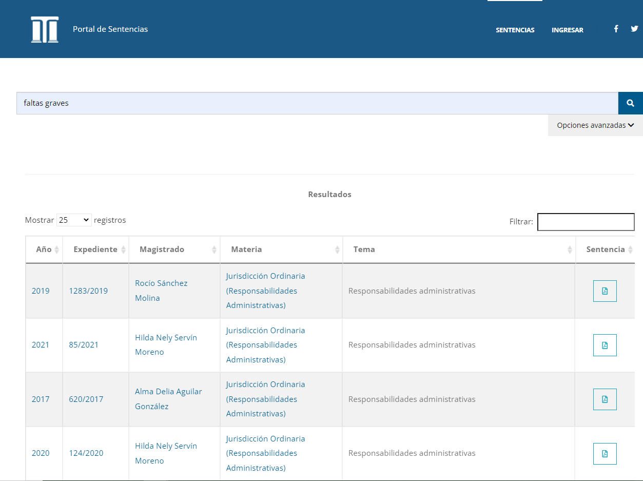
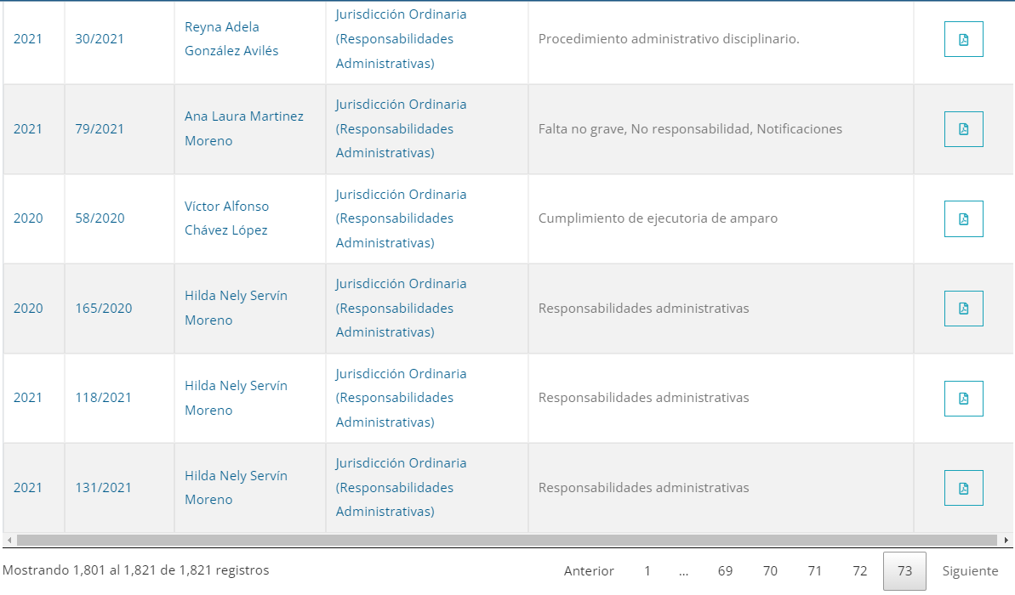

Así, una vez expuesto lo anterior, es necesario puntualizar que las sentencias que se encuentran en la página electrónica denominada “Portal de Sentencias” del Tribunal de Justicia Administrativa del Estado de México, no se encuentra el Acuerdo de Clasificación con el que se sustente la pretendida versión pública, de conformidad con lo siguiente:
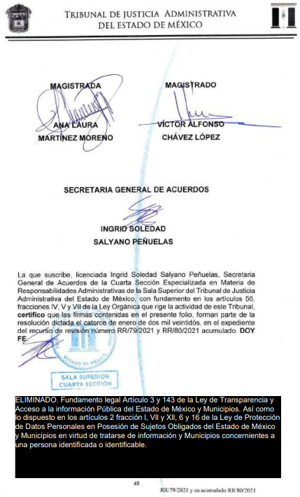
Por tanto, es importante señalar que el artículo 4, párrafo segundo de la Ley de Transparencia y Acceso a la Información Pública del Estado de México y Municipios, dispone lo siguiente:

“Artículo 4. …
Toda la información generada, obtenida, adquirida, transformada, administrada o en posesión de los sujetos obligados es pública y accesible de manera permanente a cualquier persona, en los términos y condiciones que se establezcan en los tratados internacionales de los que el Estado mexicano sea parte, en la Ley General, la presente Ley y demás disposiciones de la materia, privilegiando el principio de máxima publicidad de la información. Solo podrá ser clasificada excepcionalmente como reservada temporalmente por razones de interés público, en los términos de las causas legítimas y estrictamente necesarias previstas por esta Ley.
( ...)”

De lo anterior se desprende que la información generada, obtenida, adquirida, transmitida, administrada o en posesión de los Sujetos Obligados, será accesible de manera permanente a cualquier persona, privilegiando el principio de máxima publicidad de la información; sin embargo, ésta también debe existir si se refiere a las facultades, competencias y funciones que los ordenamientos jurídicos aplicables otorgan a los sujetos obligados.

Es necesario puntualizar que las sentencias dictadas por El Sujeto Obligado, es información que debe ser accesible de manera permanente a cualquier persona, privilegiando el principio de máxima publicidad de la información.

Es de recordar que, el derecho de acceso a la información pública se satisface en aquellos casos en que se entregue el soporte documental en que conste la información pública, por lo que en ese tenor, el artículo 24, de la Ley de la materia, señala que los Sujetos Obligados sólo proporcionarán la información pública que generen, administren o posean en el ejercicio de sus atribuciones; por consiguiente, la información pública se encuentra a disposición de cualquier persona, lo que implica que es deber de los Sujetos Obligados, garantizar a toda persona el derecho de acceso a la información pública.

En esta misma tesitura, el derecho de acceso a la información pública, consiste en que la información solicitada conste en un soporte documental en cualquiera de sus formas, a saber: expedientes, reportes, estudios, actas, resoluciones, oficios, correspondencia, acuerdos, directivas, directrices, circulares, contratos, convenios, instructivos, notas, memorandos, estadísticas o bien, cualquier otro registro que documente el ejercicio de las facultades, funciones y competencias de los sujetos obligados; los que podrán estar en cualquier medio, sea escrito, impreso, sonoro, visual, electrónico, informático u holográfico, de conformidad con el artículo 3, fracción XI de la Ley de la materia, el cual dispone lo siguiente:

“Artículo 3. Para los efectos de la presente Ley se entenderá por:
(…)
XI. Documento: Los expedientes, reportes, estudios, actas, resoluciones, oficios, correspondencia, acuerdos, directivas, directrices, circulares, contratos, convenios, instructivos, notas, memorandos, estadísticas o bien, cualquier otro registro que documente el ejercicio de las facultades, funciones y competencias de los sujetos obligados, sus servidores públicos e integrantes, sin importar su fuente o fecha de elaboración. Los documentos podrán estar en cualquier medio, sea escrito, impreso, sonoro, visual, electrónico, informático u holográfico;
(…)”

Siendo aplicable el criterio de interpretación en el orden administrativo número 0002-11, emitido por Acuerdo del Pleno del Instituto de Transparencia y Acceso a la Información Pública del Estado de México y Municipios, publicado en el Periódico Oficial del Gobierno del Estado Libre y Soberano de México “Gaceta del Gobierno” el diecinueve de octubre de dos mil once, cuyo rubro y texto dispone:

“CRITERIO 0002-11
INFORMACIÓN PÚBLICA, CONCEPTO DE, EN MATERIA DE TRANSPARENCIA. INTERPRETACIÓN SISTEMÁTICA DE LOS ARTÍCULOS 2°, FRACCIÓN V, XV, Y XVI, 3°, 4°, 11 Y 41. De conformidad con los artículos antes referidos, el derecho de acceso a la información pública, se define en cuanto a su alcance y resultado material, el acceso a los archivos, registros y documentos públicos, administrados, generados o en posesión de los órganos u organismos públicos, en virtud del ejercicio de sus funciones de derecho público, sin importar su fuente, soporte o fecha de elaboración.
En consecuencia el acceso a la información se refiere a que se cumplan cualquiera de los siguientes tres supuestos:
1) Que se trate de información registrada en cualquier soporte documental, que en ejercicio de las atribuciones conferidas, sea generada por los Sujetos Obligados;
2) Que se trate de información registrada en cualquier soporte documental, que en ejercicio de las atribuciones conferidas, sea administrada por los Sujetos Obligados, y
3) Que se trate de información registrada en cualquier soporte documental, que en ejercicio de las atribuciones conferidas, se encuentre en posesión de los Sujetos Obligados.”

Aunado a lo anterior, El Sujeto Obligado deberá remitir el Acuerdo de Clasificación con el que se sustente la pretendida versión pública, y al ser omiso en dicho documento, deberá cumplir con lo dispuesto en los numerales 49, fracción VIII, y 132, fracciones II y III, de la Ley de Transparencia y Acceso a la Información Pública del Estado de México y Municipios, así como los numerales del Cuarto al Décimo Primero de los Lineamientos Generales en materia de Clasificación y Desclasificación de la Información, así como para la elaboración de Versiones Públicas, que literalmente expresan:

“Artículo 49. Los Comités de Transparencia tendrán las siguientes atribuciones:
(…)
VIII. Aprobar, modificar o revocar la clasificación de la información;
(…)

Artículo 132. La clasificación de la información se llevará a cabo en el momento en que:

I. Se reciba una solicitud de acceso a la información;
II. Se determine mediante resolución de autoridad competente; o
III. Se generen versiones públicas para dar cumplimiento a las obligaciones de transparencia previstas en esta Ley.”

“Cuarto. Para clasificar la información como reservada o confidencial, de manera total o parcial, el titular del área del sujeto obligado deberá atender lo dispuesto por el Título Sexto de la Ley General, en relación con las disposiciones contenidas en los presentes lineamientos, así como en aquellas disposiciones legales aplicables a la materia en el ámbito de sus respectivas competencias, en tanto estas últimas no contravengan lo dispuesto en la Ley General.

Los Sujetos Obligados deberán aplicar, de manera estricta, las excepciones al derecho de acceso a la información y sólo podrán invocarlas cuando acrediten su procedencia.

Quinto. La carga de la prueba para justificar toda negativa de acceso a la información, por actualizarse cualquiera de los supuestos de clasificación previstos en la Ley General, la Ley Federal y leyes estatales, corresponderá a los Sujetos Obligados, por lo que deberán fundar y motivar debidamente la clasificación de la información ante una solicitud de acceso o al momento en que generen versiones públicas para dar cumplimiento a las obligaciones de transparencia, observando lo dispuesto en la Ley General y las demás disposiciones aplicables en la materia.

Sexto. Los Sujetos Obligados no podrán emitir acuerdos de carácter general ni particular que clasifiquen documentos o expedientes como reservados, ni clasificar documentos antes de que se genere la información o cuando éstos no obren en sus archivos.

La clasificación de información se realizará conforme a un análisis caso por caso, mediante la aplicación de la prueba de daño y de interés público.

Séptimo. La clasificación de la información se llevará a cabo en el momento en que:
I. Se reciba una solicitud de acceso a la información;
II. Se determine mediante resolución de autoridad competente, o
III. Se generen versiones públicas para dar cumplimiento a las obligaciones de transparencia previstas en la Ley General, la Ley Federal y las correspondientes de las entidades federativas.

Los titulares de las áreas deberán revisar la clasificación al momento de la recepción de una solicitud de acceso a la información, para verificar si encuadra en una causal de reserva o de confidencialidad.

Octavo. Para fundar la clasificación de la información se debe señalar el artículo, fracción, inciso, párrafo o numeral de la ley o tratado internacional suscrito por el Estado mexicano que expresamente le otorga el carácter de reservada o confidencial.

Para motivar la clasificación se deberán señalar las razones o circunstancias especiales que lo llevaron a concluir que el caso particular se ajusta al supuesto previsto por la norma legal invocada como fundamento.

En caso de referirse a información reservada, la motivación de la clasificación también deberá comprender las circunstancias que justifican el establecimiento de determinado plazo de reserva.

Tratándose de información clasificada como confidencial respecto de la cual se haya determinado su conservación permanente por tener valor histórico, ésta conservará tal carácter de conformidad con la normativa aplicable en materia de archivos.

Los documentos contenidos en los archivos históricos y los identificados como históricos confidenciales no serán susceptibles de clasificación como reservados.

Noveno. En los casos en que se solicite un documento o expediente que contenga partes o secciones clasificadas, los titulares de las áreas deberán elaborar una versión pública fundando y motivando la clasificación de las partes o secciones que se testen, siguiendo los procedimientos establecidos en el Capítulo IX de los presentes lineamientos.

Décimo. Los titulares de las áreas, deberán tener conocimiento y llevar un registro del personal que, por la naturaleza de sus atribuciones, tenga acceso a los documentos clasificados. Asimismo, deberán asegurarse de que dicho personal cuente con los conocimientos técnicos y legales que le permitan manejar adecuadamente la información clasificada, en los términos de los Lineamientos para la Organización y Conservación de Archivos.

En ausencia de los titulares de las áreas, la información será clasificada o desclasificada por la persona que lo supla, en términos de la normativa que rija la actuación del sujeto obligado.

Décimo primero. En el intercambio de información entre Sujetos Obligados para el ejercicio de sus atribuciones, los documentos que se encuentren clasificados deberán llevar la leyenda correspondiente de conformidad con lo dispuesto en el Capítulo VIII de los presentes lineamientos.”

De la naturaleza de la información, se desprende que para el caso de que la documentación a entregar contenga datos personales susceptibles clasificar como confidenciales o reservados, por lo que es responsabilidad del Sujeto Obligado vigilar su cumplimiento mediante la emisión de versiones públicas.

Para tales efectos se deberá observar lo dispuesto por los artículos 3 fracciones IX, XX, XXI y XLV, 91, 132 fracciones II y III, y 143, fracción I, de la Ley de Transparencia y Acceso a la Información Pública del Estado de México y Municipios que establecen:

Artículo 3. Para los efectos de la presente Ley se entenderá por:
[…]

IX. Datos personales: La información concerniente a una persona, identificada o identificable según lo dispuesto por la Ley de Protección de Datos Personales del Estado de México;

XX. Información clasificada: Aquella considerada por la presente Ley como reservada o confidencial;

XXI. Información confidencial: Se considera como información confidencial los secretos bancario, fiduciario, industrial, comercial, fiscal, bursátil y postal, cuya titularidad corresponda a particulares, sujetos de derecho internacional o a sujetos obligados cuando no involucren el ejercicio de recursos públicos;

XLV. Versión pública: Documento en el que se elimine, suprime o borra la información clasificada como reservada o confidencial para permitir su acceso.
[…]
Artículo 91. El acceso a la información pública será restringido excepcionalmente, cuando ésta sea clasificada como reservada o confidencial.

Artículo 132. La clasificación de la información se llevará a cabo en el momento en que:
I. Se reciba una solicitud de acceso a la información;
II. Se determine mediante resolución de autoridad competente; o
III. Se generen versiones públicas para dar cumplimiento a las obligaciones de transparencia previstas en esta Ley.
[…]

Artículo 143. Para los efectos de esta Ley se considera información confidencial, la clasificada como tal, de manera permanente, por su naturaleza, cuando:

I. Se refiera a la información privada y los datos personales concernientes a una persona física o jurídico colectiva identificada o identificable;
II. Los secretos bancario, fiduciario, industrial, comercial, fiscal, bursátil y postal, cuya titularidad corresponda a particulares, sujetos de derecho internacional o a sujetos obligados cuando no involucren el ejercicio de recursos públicos; y
III. La que presenten los particulares a los sujetos obligados, de conformidad con lo dispuesto por las leyes o los tratados internacionales.

La información confidencial no estará sujeta a temporalidad alguna y sólo podrán tener acceso a ella los titulares de la misma, sus representantes y los servidores públicos facultados para ello.

No se considerará confidencial la información que se encuentre en los registros públicos o en fuentes de acceso público, ni tampoco la que sea considerada por la presente ley como información pública. [Sic]

Por lo tanto, la entrega de documentos en su versión pública debe acompañarse necesariamente del Acuerdo del Comité de Transparencia que la sustente el cual debe estar debidamente fundado y motivado, en el que se expongan los fundamentos y razonamientos que llevaron al Sujeto Obligado a testar, suprimir o eliminar datos de dicho soporte documental, ya que no hacerlo, se reitera que lo entregado no tendría un sustento jurídico ni resultaría ser una versión pública, sino más bien una documentación ilegible, incompleta o tachada; ya que el no justificar las causas o motivos por las que no se aprecian determinados datos -ya sea porque se testan o suprimen, deja al solicitante en estado de incertidumbre, al no conocer o comprender porque no aparecen en la documentación respectiva.

Finalmente y en mérito de lo expuesto en líneas anteriores, resultan parcialmente fundados los motivos de inconformidad vertidos por El Recurrente, por ello con fundamento en la segunda hipótesis del artículo 186, fracción III, de la Ley de Transparencia y Acceso a la Información Pública del Estado de México y Municipios, se MODIFICA la respuesta a la solicitud de información 00151/TRIJAEM/IP/2021, que ha sido materia del presente fallo.

Por lo antes expuesto y fundado.

SE RESUELVE

PRIMERO. Se MODIFICA la respuesta entregada por El Sujeto Obligado a la solicitud de información número 00151/TRIJAEM/IP/2021, por resultar parcialmente fundados los motivos de inconformidad vertidos por el Recurrente, en términos del Considerando QUINTO de ésta resolución.

SEGUNDO. Se ORDENA al Sujeto Obligado haga entrega al Recurrente en términos del Considerando QUINTO de esta resolución, a través del Sistema de Acceso a la Información Mexiquense (SAIMEX), de lo siguiente:

- El Acuerdo de Clasificación de la información, en el que se funde y motive las razones por la cuales se suprimieron datos de las Sentencias emitidas por el Tribunal de Justicia Administrativa del Estado de México, las cuales, se encuentran a disposición del Recurrente en el sitio electrónico denominado “Portal de Sentencias”, correspondientes al periodo de 2020 y 2021.

TERCERO. NOTIFÍQUESE la presente resolución al Titular de la Unidad de Transparencia del Sujeto Obligado, para que conforme al artículo 186, último párrafo, 189, segundo párrafo y 194, de la Ley de Transparencia y Acceso a la Información Pública del Estado de México y Municipios; dé cumplimiento a lo ordenado dentro del plazo de diez días hábiles, debiendo informar a este Instituto en un plazo de tres días hábiles siguientes sobre el cumplimiento dado a la presente.

CUARTO. De conformidad con el artículo 198, de la Ley de Transparencia y Acceso a la Información Pública del Estado de México y Municipios, de considerarlo procedente, el Sujeto Obligado de manera fundada y motivada, podrá solicitar una ampliación de plazo para el cumplimiento de la presente resolución.

QUINTO. NOTIFÍQUESE al Recurrente la presente resolución a través del Sistema de Acceso a la Información Mexiquense (SAIMEX), y hágase de su conocimiento que en caso de considerar que le causa algún perjuicio, podrá promover el Juicio de Amparo en los términos de las leyes aplicables, de acuerdo a lo estipulado por el artículo 196, de la Ley de Transparencia y Acceso a la Información Pública del Estado de México y Municipios.
ASÍ LO RESUELVE, POR UNANIMIDAD DE VOTOS, EL PLENO DEL INSTITUTO DE TRANSPARENCIA, ACCESO A LA INFORMACIÓN PÚBLICA Y PROTECCIÓN DE DATOS PERSONALES DEL ESTADO DE MÉXICO Y MUNICIPIOS, CONFORMADO POR LOS COMISIONADOS JOSÉ MARTÍNEZ VILCHIS; MARÍA DEL ROSARIO MEJÍA AYALA (EMITIENDO VOTO PARTICULAR); SHARON CRISTINA MORALES MARTÍNEZ (AUSENCIA JUSTIFICADA); LUIS GUSTAVO PARRA NORIEGA (EMITIENDO VOTO PARTICULAR) Y GUADALUPE RAMÍREZ PEÑA; EN LA QUINTA SESIÓN ORDINARIA CELEBRADA EL DIEZ DE FEBRERO DE DOS MIL VEINTIDÓS, ANTE EL SECRETARIO TÉCNICO, ALEXIS TAPIA RAMÍREZ.---------------------------------------------------------------------------------------------------------------------------------------------------------------------------------------------------------------------------------------------------------------------------------------------------------------------------------------------------------------------------------------------------------------------------------------------------------------------------------------------------------------------------------------------------------------------------------------------------------------------------------------------------------------------------------------------------------------------------------------------------------------------------------------------------------------------------------------------------------------------------------------------------------------------------------------------------------------------------------------------------------------------------------------------------------------------------------------------------------------------------------------------------------------------------------------------------------------------------------------------------------------------------------------------------------------------------------------------------------------------------------------------------------------------------------------------------------------------------------------------------------------------------------------------------------------------------------------------------------------------------------------------------------------------------------------------------------------------------------------------------------------
JMV/CCR/jasm

IMPROCEDENCIA Y SOBRESEIMIENTO EN EL JUICIO DE AMPARO. LAS CAUSAS PREVISTAS EN LOS ARTÍCULOS 73 Y 74 DE LA LEY DE LA MATERIA, RESPECTIVAMENTE, NO SON INCOMPATIBLES CON EL ARTÍCULO 25.1 DE LA CONVENCIÓN AMERICANA SOBRE DERECHOS HUMANOS. Del examen de compatibilidad de los artículos 73 y 74 de la Ley de Amparo con el artículo 25.1 de la Convención Americana sobre Derechos Humanos no se advierte que el derecho interno desatienda los estándares que pretenden proteger los derechos humanos en dicho tratado, por regular causas de improcedencia y sobreseimiento que impiden abordar el estudio de fondo del asunto en el juicio de amparo, en virtud de que el propósito de condicionar el acceso a los tribunales para evitar un sobrecargo de casos sin mérito, es en sí legítimo, por lo que esa compatibilidad, en cuanto a los requisitos para la admisibilidad de los recursos dependerá, en principio, de los siguientes criterios: no pueden ser irracionales ni de tal naturaleza que despojen al derecho de su esencia, ni discriminatorios y, en el caso, la razonabilidad de esas causas se justifica por la viabilidad de que una eventual sentencia concesoria tenga un ámbito de protección concreto y no entre en conflicto con el orden jurídico, no son de tal naturaleza que despojen al derecho de su esencia ni tampoco son discriminatorias, pues no existe alguna condicionante para su aplicabilidad, en función de cuestiones personales o particulares del quejoso. Por tanto, las indicadas causas de improcedencia y sobreseimiento no son incompatibles con el citado precepto 25.1, pues no impiden decidir sencilla, rápida y efectivamente sobre los derechos fundamentales reclamados como violados dentro del juicio de garantías.

